**农业智能小车管理系统**

**测试报告**

**STR101**

**1.0**

分工说明

|  |  |  |
| --- | --- | --- |
| 小组名称 | BUAA智联开发小组（Team101） | |
| 学号 | 姓名 | 本文档中主要承担的工作内容 |
| 16061075 | 黄霁昀 | 完成边缘控制平台的测试报告 |
| 16061089 | 韩继开 | 完成视觉分析系统的测试报告 |
| 16061067 | 杨帅 | 完成综合控制系统机械臂部分测试报告 |
| 16061183 | 段逸骁 | 完成综合驱动系统机械臂部分测试报告 |
| 16061018 | 林家桢 | 完成文档的最终合并，完成云服务中心测试以及，需求导向的测试报告 |

版本变更历史

|  |  |  |  |  |
| --- | --- | --- | --- | --- |
| 版本 | 提交日期 | 主要编制人 | 审核人 | 版本说明 |
| 0.1 | 2019/6/1 | 黄霁昀 | 林家桢 | 添加边缘控制系统的测试报告，提供测试报告的基础模板 |
| 0.2 | 2019/6/2 | 段逸骁 | 林家桢 | 添加综合控制系统（电机与机械臂）测试报告 |
| 0.3 | 2019/6/3 | 杨帅 | 段逸骁 | 完善机械臂的测试报告 |
| 0.4 | 2019/6/4 | 韩继开 | 林家桢 | 添加视觉分析系统测试报告 |
| 1.0 | 2019/6/6 | 林家桢 | 全组成员 | 添加云测试以及需求导向测试 |

# 范围

## 项目概述

### 背景一：生产力有待革新，新技术百家争鸣

目前，在我国大部分的农田管理中，人力和基于人力的辅助工具常作为主要生产力，如何将先进的智慧技术和绿色技术引入农业生产是一大热点问题。通过调研和整理，目前投入实际应用的工作虽然都有一定的效果，但各自存在着显著的问题，分析如下：

·将中小型无人机引入农业植保，在局部农田植物保护方面取得了一定的效果，但是受制于无人机的飞行稳定性和续航限制，难以精细化管理农田，管理面积非常有限，并不适用大田管理；

·将机器学习引入作物长势识别和病虫害防治，如果能够即时获得数量有保证的样本，长期实践可以发现新的农业植保的经验规律。但对于大田管理而言，长期持续获得针对性的作物长势和病虫害样本是一个挑战问题，特别是病虫害特征往往具有很强的隐蔽性，往往爆发之后才被观察到，导致无法及时采取有效的防治措施。

·将单体无人小车应用于农田管理，一定程度上克服了无人机的稳定性问题，但载荷量小仍然是难以解决的重要问题，这也导致单体小车的管理面积受限。另一方面，在目前的方案中，单体小车在应用于大田管理时大多使用基于无线网络的数据链路方案，但在实际应用场景中，大田无线网络环境往往比较恶劣，这在一定程度上也限制了单体小车的功能。现有的单体小车因为以上两个方面的限制，在实际的生产生活中没有得到市场的认可。

### 背景二：政策导向，强国战略

“智慧农业”这一概念是国家大计，在2018年多个管理部门共同制定的《国家农业科技园区发展规划(2018-2025年)》中就提出要打造科技创业苗圃、企业孵化器、星创天地、现代农业产业科技创新中心等“双创”载体，培育一批技术水平高、成长潜力大的科技型企业，实现标准化生产、区域化布局、品牌化经营和高值化发展，形成一批带动性强、特色鲜明的农业高新技术产业集群。国务院发表的《中共中央国务院关于实施乡村振兴战略的意见》指出促进小农户和现代农业发展有机衔接。扶持小农户发展生态农业、设施农业、体验农业、定制农业，提高产品档次和附加值，拓展增收空间。改善小农户生产设施条件，提升小农户抗风险能力。

### 背景三：人工智能蓬勃发展，成果转化尚需落地

当前人工智能在图像识别检测和运筹决策等领域发展迅速，现有的人工智能技术已经可以实现较为准确快速的图像分类、检测以及语义分割等基础操作，智能编队等高级决策系统。这些先进学科成果如果能够合理应用于农业生产管理，可以在原有生产模式的基础上扩展出智能管理能力，帮助实现生产精度精准化，提升抗风险能力，提高生产力。而目前我国主要生产环境中的主导生产模式仍以人工经验式管理为主，人工智能管理以及分布式系统等计算机先进学科成果尚未转化落地[2]，出现于当前主流生产方式中。

## 项目目的

本项目立足于国家重大战略需求[4]，将智能小车终端与物料网络及控制信号网络相结合，研发一套融合智慧技术，服务精准化生产，提升抗风险能力，能切实提高农业生产力的农田管理系统。另一方面，项目将人工智能的先进技术切实有效地转换到农业生产环境中，积极探索跨学科的研究范式融合问题。

## 文档概述

本文档主要阐述了项目的测试报告。

## 术语和缩略词

* + 1. **术语**

|  |  |
| --- | --- |
| ***术语*** | ***解释*** |
| **增强学习** | 一种机器学习的方式，在生产实践中适用于缺少专业研究积累的复杂控制任务。 |
| **神经网络** | 本文中的神经网络指代一类适用于图像分类、分割、语义理解深度学习技术或这一技术中的某一具体框架。 |
| **分布式系统** | 分布式系统（distributed system）是建立在网络之上的软件系统。因为软件的特性，分布式系统具有一定的内聚性和透明性。 |
| **边缘平台** | 与计算中心相对应的改变，指在终端之上，云计算中心之下，管理一定规模终端有存储计算查询功能的平台。 |

* + 1. **缩略词**

|  |  |
| --- | --- |
| ***缩略词*** | ***解释*** |
| **智能泵** | 带网络控制接口的管道式液体驱动物理部件。 |
| **智能小车** | 农田中执行裁剪、施肥、检测功能的综合终端。 |
| **ROS** | ROS(Robot Operating System）是一个机器人软件平台，它能为异质计算机集群提供类似操作系统的功能。 |
| **tf** | TensorFlow，一种深度学习研究开发生产框架。 |
| **FPGA** | Field－Programmable Gate Array，即现场可编程门阵列。 |
| **lora** | 一类低功耗的通讯模块的名称。 |

## 引用文档

[1] 库劳里斯, Corlouris), JeanDollimore, et al. *分布式系统概念与设计*[M]. 机械工来出版社, 2006.

[2] 李祚泳, 彭荔红. *基于人工神经网络的农业病虫害预测模型及其效果检验*[J]. 生态学报, 1999, 19(5):759-762.

[3] Lin T Y, Goyal P, Girshick R, et al. *Focal loss for dense object detection*[J]. IEEE Transactions on Pattern Analysis & Machine Intelligence, 2017, PP(99):2999-3007.

[4] *高等学校科技成果转化和技术转移基地认定暂行办法*[EB/OL]. http://www.gov.cn/xinwen/2018-06/03/content_5295864.htm.

[5] Wang F, Yu H, Li H, et al. *Deterministic Diagnostic Pattern Generation (DDPG) for Compound Defects*[J]. 2008.

[6] Howard A G , Zhu M , Chen B , et al. *MobileNets: Efficient Convolutional Neural Networks for Mobile Vision Applications*[J]. 2017.

[7] Liu W, Anguelov D, Erhan D, et al. *SSD: Single Shot MultiBox Detector*[C]// European Conference on Computer Vision. 2016.

[8] Ren S , Cao X , Wei Y , et al. *Face Alignment at 3000 FPS via Regressing Local Binary Features*[C]// 2014 IEEE Conference on Computer Vision and Pattern Recognition (CVPR). IEEE Computer Society, 2014.

[9] Kowalski M , Naruniec J , Trzcinski T . *Deep Alignment Network: A convolutional neural network for robust face alignment*[J]. 2017.

[10] Tenserflow Doc: https://www.tensorflow.org/api_docs/python/tf

[11] Tenserflow Lite Doc: <https://www.tensorflow.org/api_docs/python/tf/lite>

# 任务概述

本系统测试主要为双向测试，一方面测试子系统功能，另一方面测试本系统实现是否符合需求。

测试流程从构建需求-设计追踪图开始：以系统整体的视角，从业务需求角度出发，追踪定位到达成需求所需的业务功能，进一步追踪到功能和子系统之间的对应关系。之后，从这一对应关系入手，针对子系统的功能进行测试。当子系统功能通过测试时，则根据追踪关系回溯至业务需求，则可以逆推到业务需求是否满足。根据子系统功能ID索引，由测试人员进行测试后，把发现的问题和对应测试样例反馈给开发人员进行修复。此后，基于业务需求角度对系统进行需求导向的测试。

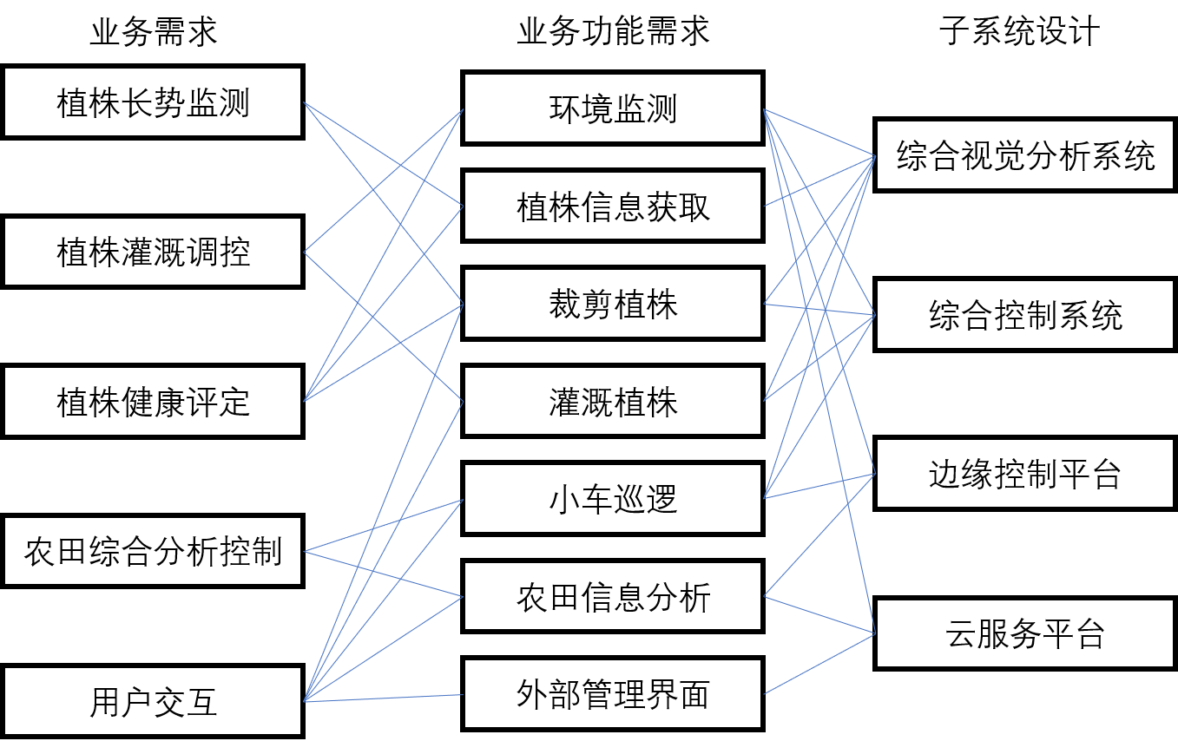

**图 1 需求-设计追踪视图**

表 1 子系统功能描述表

|  |  |
| --- | --- |
| ***编号*** | ***功能描述*** |
| **SF_SS_ID1_1** | 视觉系统初始化：模型路径与图片尺寸载入 |
| **SF_SS_ID1_2** | 植物种类判断 |
| **SF_SS_ID1_3** | 植物长势判断 |
| **SF_SS_ID1_4**  **SF_SS_ID1_5** | 错误异常处理  真实场景测试 |
| **SF_SS_ID2_1**  **SF_SS_ID2_2**  **SF_SS_ID2_3**  **SF_SS_ID2_4**  **SF_SS_ID2_5**  **SF_SS_ID2_6**  **SF_SS_ID2_7**  **SF_SS_ID2_8**  **SF_SS_ID2_9**  **SF_SS_ID2_10**  **SF_SS_ID2_11**  **SF_SS_ID2_12**  **SF_SS_ID3_1** | 小车前进指定路程  小车后退指定路程  小车前进指定时间  小车后退指定时间  小车左转指定角度  小车右转指定角度  小车左转指定时间  小车右转指定时间  机械臂下臂移动到指定位置  机械臂上臂移动到指定位置  机械臂钳收缩  机械臂钳舒张  小车的控制和信息交换。 |
| **SF_SS_ID3_2** | 智能泵的控制和信息交换。 |
| **SF_SS_ID3_3** | 物料存储中心的控制和信息交换。 |
| **SF_SS_ID3_4** | 云服务中心的信息交换。 |
| **SF_SS_ID3_5** | 任务队列。 |
| **SF_SS_ID3_6** | 综合决策系统。 |
| **SF_SS_ID4_1** | 从边缘控制平台接收数据 |
| **SF_SS_ID4_2** | 向边缘控制平台发送数据 |
| **SF_SS_ID4_3** | 向前端监控界面发送数据 |
| **SF_SS_ID4_4** | 接收用户命令数据 |

# 测试准备

## 子系统功能测试准备

### 综合控制系统

#### 机械臂测试

需求项：SF_SS_ID2_9-10

软件环境：Python 3.6, PWM

测试人员：杨帅，段逸骁，林家桢

测试时间：2019.5.28

测试数据：上下臂移动极限点

对于SF_SS_ID2_9，根据测试中所给出的预设位置，机械臂下臂应移动到最低点再移动至最高点，循环测试指定次数后停止。对于SF_SS_ID2_10，根据测试中所给出的预设位置，机械臂上臂应移动到最低点再移动至最高点，循环测试指定次数后停止。

#### 机械臂爪测试

需求项：SF_SS_ID2_11-12

软件环境：Python 3.6, PWM

测试人员：杨帅，段逸骁，林家桢

测试时间：2019.5.28

测试数据：测试样例预设数值

对于SF_SS_ID2_11-12，根据测试中所给出的预设位置，机械臂爪应重复舒张与收缩的动作，对于SF_SS_ID2_11，检测每次收缩时是否成功，对于SF_SS_ID2_12，检测每次舒张时是否成功。

#### 小车移动测试

需求项：SF_SS_ID2_1

软件环境：Python 2.7, RPi.GPIO, PWM

测试人员：段逸骁，杨帅，林家桢

测试时间：2019.6.9

测试数据：模拟超声波传感器数据

对于SF_SS_ID2_1，根据测试中所给出的距离，小车应能够前进直到预设距离后停止。模拟超声波传感器数据递增或递减地发布给小车，数据中包含0点和无线远点，用于测试边界条件。

需求项：SF_SS_ID2_2

软件环境：Python 2.7

测试人员：段逸骁，杨帅，林家桢

测试时间：2019.6.9

测试数据：模拟超声波传感器数据

对于SF_SS_ID2_2，根据测试中所给出的距离，小车应能够后退直到预设距离后停止。模拟超声波传感器数据递增或递减地发布给小车，数据中包含0点和无线远点，用于测试边界条件。

需求项：SF_SS_ID2_3

软件环境：Python 2.7, RPi.GPIO, PWM

测试人员：段逸骁，杨帅，林家桢

测试时间：2019.6.9

测试数据：模拟超声波传感器数据

对于SF_SS_ID2_3，根据测试中所给出的时间，小车应能够前进直到预设时间后停止。模拟超声波传感器数据递增或递减地发布给小车，数据中包含0点和无线远点，用于测试边界条件。

需求项：SF_SS_ID2_4

软件环境：Python 2.7, RPi.GPIO, PWM

测试人员：段逸骁，杨帅，林家桢

测试时间：2019.6.9

测试数据：模拟超声波传感器数据

对于SF_SS_ID2_4，根据测试中所给出的时间，小车应能够后退直到预设时间后停止。模拟超声波传感器数据递增或递减地发布给小车，数据中包含0点和无限远点，用于测试边界条件。

需求项：SF_SS_ID2_5

软件环境：Python 2.7, RPi.GPIO, PWM

测试人员：段逸骁，杨帅，林家桢

测试时间：2019.6.9

测试数据：模拟陀螺仪传感器数据

对于SF_SS_ID2_5，根据测试中所给出的角度，小车应能够左转直到预设角度后停止。模拟陀螺仪传感器数据以[-90,+180]度每秒范围内随机产生的数据发送给小车，小车依时间积分后得到当前角度。

需求项：SF_SS_ID2_6

软件环境：Python 2.7, RPi.GPIO, PWM

测试人员：段逸骁，杨帅，林家桢

测试时间：2019.6.9

测试数据：模拟陀螺仪传感器数据

对于SF_SS_ID2_5，根据测试中所给出的角度，小车应能够右转直到预设角度后停止。模拟陀螺仪传感器数据以[-180,+90]度每秒范围内随机产生的数据发送给小车，小车依时间积分后得到当前角度。

需求项：SF_SS_ID2_7

软件环境：Python 2.7, RPi.GPIO, PWM

测试人员：段逸骁，杨帅，林家桢

测试时间：2019.6.9

测试数据：模拟陀螺仪传感器数据

对于SF_SS_ID2_7，根据测试中所给出的时间，小车应能够左转直到预设时间后停止。模拟陀螺仪传感器数据以[-90,+180]度每秒范围内随机产生的数据发送给小车，小车依时间积分后得到当前角度。

需求项：SF_SS_ID2_8

软件环境：Python 2.7, RPi.GPIO, PWM

测试人员：段逸骁，杨帅，林家桢

测试时间：2019.6.9

测试数据：模拟陀螺仪传感器数据

对于SF_SS_ID2_8，根据测试中所给出的时间，小车应能够右转直到预设时间后停止。模拟陀螺仪传感器数据以[-180,+90]度每秒范围内随机产生的数据发送给小车，小车依时间积分后得到当前角度。

### 视觉分析系统

#### 训练测试

需求项：SF_SS_ID1_1-4

软件环境：Python 3.5.6

测试人员：韩继开，林家桢

测试时间：2019.5.29

测试数据：模拟的任务数据

对于SF_SS_ID1_1-4，准备训练集与测试集，构造模拟任务，对系统进行单元测试，测试系统主要的功能运行以及异常处理情况。

#### 真实场景测试

需求项：SF_SS_ID1_5

软件环境：Python 3.5.6

测试人员：韩继开，林家桢

测试时间：2019.5.29

测试数据：实际的生产数据

对于SF_SS_ID1_5，在实际运行中对于小车进行测试，排除预设测试集所造成的系统误差，评估小车在实际运转中的运行情况。

### 边缘控制平台

#### 与小车端测试

需求项：SF_SS_ID3_1-5

软件环境：Python 3.6.6，socket

测试人员：黄霁昀

测试时间：2019.6.8

测试数据：模拟的消息数据

对于SF_SS_ID3_1-5，功能需求均为信息交换，也就是消息的收发。采用整体功能测试，使用 socket 包进行消息收发，测试数据为模拟的消息数据，分为巡检指令和浇水指令。

#### 与云服务器端测试

需求项：SF_SS_ID3_6

软件环境：Python 3.6.6，unittest

测试人员：黄霁昀

测试时间：2019.6.8

测试数据：模拟的消息数据

对于SF_SS_ID3_6，主要测试云服务中心和终端的消息翻译，采用单元测试，使用 unit test 包进行单元测试。

### 云服务器

#### 与上位机测试

需求项：SF_SS_ID4_1-2

软件环境：Python 3.6.6，socket，Node.js

测试人员：林家桢，黄霁昀

测试时间：2019.6.8

测试数据：模拟的消息数据

对于SF_SS_ID4_1-2，功能需求均为信息交换，也就是消息的收发。采用整体功能测试，使用WebSocket 包进行消息收发，测试数据为模拟的消息数据，分为巡检指令和浇水指令。

#### 与前端测试

需求项：SF_SS_ID4_3-4

软件环境：Python 3.6.6，socket，Node.js，TencentData

测试人员：林家桢, 段逸骁，杨帅

测试时间：2019.6.8

测试数据：模拟的消息数据

对于SF_SS_ID4_3-4，功能需求均为信息交换，也就是消息的收发。采用整体功能测试，使用json保存信息文件，http超文本协议中的文件访问协议作为信息单向传输方式。需要搭建起云端服务器与前端服务器，观察前端网站显示数据，联动调试。

## 需求导向测试准备

### 用水量测试

需求项：BR2

软件环境：Python 3.6.6，socket，Python 2.7，RPi.GPIO，PWM等。

硬件环境：小车硬件，机械臂，水泵，水管等。

测试人员：林家桢, 段逸骁，杨帅

测试时间：2019.5.25

测试地点：通州中农福地科技公司

测试物理环境：5*5植株玉米地

操作对象：玉米初苗

运行时间：06:00-08:00, 11:00-12:40, 16:00-17:30

对于需求BR2植株灌溉调控而言，用户需要关心的是本系统能给生产带来什么收益。本测试需要在实际农田环境中进行，测试本系统的工作效率。由于4月中旬玉米播种，5月底为玉米幼苗长势最旺盛的时期，植株高度日变化明显，故选择玉米作为实验对象。将本系统（小车，水车，机械臂）部署在田地中，使本系统对5*5个玉米植株进行维护。

### 稳定运行测试

需求项：BR1，BR2，BR3，BR4

软件环境：Python 3.6.6，socket，Python 2.7，RPi.GPIO，PWM等。

硬件环境：小车硬件，机械臂，水泵，水管等。

测试人员：林家桢, 段逸骁，杨帅

测试时间：2019.5.29

测试地点：北京航空航天大学沙河校区

测试物理环境：2*5土地

操作对象：桃树幼苗

运行时间：17:15-17:00（无间断）

对于本系统的大部分需求（BR1，BR2，BR3，BR4）而言，需要能够供给稳定可靠的运行，故进行长时间稳定测试。需要注意的是进行长时间稳定测试时小车有电源问题。

# 测试用例

|  |  |  |  |
| --- | --- | --- | --- |
| 测试用例编号 | 1 | 对应需求 | SF_SS_ID2_1-4 |
| 测试目的 | 验证小车是否能够按照需求完成指定任务 | | |
| 条件或状态 | 小车正常启动并运行于大理石地面 | | |
| 测试流程 | 1. 运行SF_SS_ID2_1.py - SF_SS_ID2_4.py 2. 观察小车运行 3. 小车停止运行时对比预设条件 4. 循环1.2.3多次，统计成功次数 | | |
| 输入 | 成功次数/总次数 | | |
| 期望输出 | 当小车运行至距离条件后停止 | | |
| 评价准则 | 小车完成预设任务 | | |

|  |  |  |  |
| --- | --- | --- | --- |
| 测试用例编号 | 2 | 对应需求 | SF_SS_ID2_1-4 |
| 测试目的 | 验证小车是否能够按照需求完成指定任务 | | |
| 条件或状态 | 小车正常启动并运行于粗糙农田环境 | | |
| 测试流程 | 1. 运行SF_SS_ID2_1.py - SF_SS_ID2_4.py 2. 观察小车运行 3. 小车停止运行时对比预设条件 4. 循环1.2.3多次，统计成功次数 | | |
| 输入 | 成功次数/总次数 | | |
| 期望输出 | 当小车运行至距离条件后停止 | | |
| 评价准则 | 小车完成预设任务 | | |

|  |  |  |  |
| --- | --- | --- | --- |
| 测试用例编号 | 3 | 对应需求 | SF_SS_ID2_5-8 |
| 测试目的 | 验证小车是否能够按照需求完成指定任务 | | |
| 条件或状态 | 小车正常启动并转动，于大理石地面 | | |
| 测试流程 | 1. 运行SF_SS_ID2_5.py - SF_SS_ID2_8.py 2. 观察小车转动 3. 小车停止转动时对比预设条件 4. 循环1.2.3.多次，统计成功次数 | | |
| 输入 | 成功次数/总次数 | | |
| 期望输出 | 当小车转动至预设角度后停止 | | |
| 评价准则 | 小车完成预设任务 | | |

|  |  |  |  |
| --- | --- | --- | --- |
| 测试用例编号 | 4 | 对应需求 | SF_SS_ID2_5-8 |
| 测试目的 | 验证小车是否能够按照需求完成指定任务 | | |
| 条件或状态 | 小车正常启动并转动，于粗糙农田环境 | | |
| 测试流程 | 1. 运行SF_SS_ID2_5.py - SF_SS_ID2_8.py 2. 观察小车转动 3. 小车停止转动时对比预设条件 4. 循环1.2.3.多次，统计成功次数 | | |
| 输入 | 成功次数/总次数 | | |
| 期望输出 | 当小车转动至预设角度后停止 | | |
| 评价准则 | 小车完成预设任务 | | |

|  |  |  |  |
| --- | --- | --- | --- |
| 测试用例编号 | 5 | 对应需求 | SF_SS_ID2_9-10 |
| 测试目的 | 验证机械臂是否能够按照需求完成指定任务 | | |
| 条件或状态 | 机械臂正常启动，上下臂正常转动 | | |
| 测试流程 | 1. 运行SF_SS_ID2_9.py - SF_SS_ID2_10.py 2. 观察机械臂上下臂转动 3. 机械臂停止转动时对比预设条件 4. 观察输出的log是否存在ERROR | | |
| 输入 | 无 | | |
| 期望输出 | 机械臂移动到指定位置后停止 | | |
| 评价准则 | 机械臂完成预设任务 | | |

|  |  |  |  |
| --- | --- | --- | --- |
| 测试用例编号 | 6 | 对应需求 | SF_SS_ID2_11-12 |
| 测试目的 | 验证机械臂钳是否能够按照需求完成指定任务 | | |
| 条件或状态 | 机械臂钳正常启动，执行开合操作 | | |
| 测试流程 | 1. 运行SF_SS_ID2_11.py - SF_SS_ID2_12.py 2. 观察机械臂钳开合 3. 对比机械臂钳操作与预设一致性 4. 观察输出的log是否存在ERROR | | |
| 输入 | 无 | | |
| 期望输出 | 机械臂钳根据预设条件收缩舒张 | | |
| 评价准则 | 机械臂钳完成预设任务 | | |

|  |  |  |  |
| --- | --- | --- | --- |
| 测试用例编号 | 7 | 对应需求 | SF_SS_ID3_1-5 |
| 测试目的 | 验证三者是否能够完成信息的交换，成功进行消息收发和验证 | | |
| 条件或状态 | 三者均正常启动、运行，终端能够执行巡检指令 | | |
| 测试流程 | 运行 platform_server.py，运行 mock_check.py   1. 模拟云服务中心发出的巡检指令 2. 边缘控制平台进行指令翻译 3. 边缘控制平台将翻译过的指令发送给终端 4. 模拟终端执行并将结果返回 5. 边缘控制平台进行结果翻译 6. 边缘控制平台将翻译过的结果发送给云服务中心 7. 重复进行上述操作 | | |
| 输入 | 巡检指令 | | |
| 期望输出 | 三者均能完成消息收发 | | |
| 评价准则 | 三者输出相应的收发消息则为成功 | | |

|  |  |  |  |
| --- | --- | --- | --- |
| 测试用例编号 | 8 | 对应需求 | SF_SS_ID3_1-5 |
| 测试目的 | 验证三者是否能够完成信息的交换，成功进行消息收发和验证 | | |
| 条件或状态 | 三者均正常启动、运行，终端能够执行浇水指令 | | |
| 测试流程 | 运行 platform_server.py，运行 mock_check.py   1. 模拟云服务中心发出的巡检指令 2. 边缘控制平台进行指令翻译 3. 边缘控制平台将翻译过的指令发送给终端 4. 模拟终端执行并将结果返回 5. 边缘控制平台进行结果翻译 6. 边缘控制平台将翻译过的结果发送给云服务中心 7. 重复进行上述操作 | | |
| 输入 | 巡检指令 | | |
| 期望输出 | 三者均能完成消息收发 | | |
| 评价准则 | 三者输出相应的收发消息则为成功 | | |

|  |  |  |  |
| --- | --- | --- | --- |
| 测试用例编号 | 9 | 对应需求 | SF_SS_ID3_6 |
| 测试目的 | 测试对于云服务中心发来的无目标指令的翻译 | | |
| 条件或状态 | 无 | | |
| 测试流程 | 运行 test_message_handler.py   1. 模拟无目标指令 2. 进行指令翻译 | | |
| 输入 | 无目标指令 | | |
| 期望输出 | Raise PlatformError | | |
| 评价准则 | 发出相应报错则为成功 | | |

|  |  |  |  |
| --- | --- | --- | --- |
| 测试用例编号 | 10 | 对应需求 | SF_SS_ID3_6 |
| 测试目的 | 测试对于云服务中心发来的无地址指令的翻译 | | |
| 条件或状态 | 无 | | |
| 测试流程 | 1. 模拟无地址指令 2. 进行指令翻译 | | |
| 输入 | 无地址指令 | | |
| 期望输出 | Raise PlatformError | | |
| 评价准则 | 发出相应报错则为成功 | | |

|  |  |  |  |
| --- | --- | --- | --- |
| 测试用例编号 | 11 | 对应需求 | SF_SS_ID3_6 |
| 测试目的 | 测试对于云服务中心发来的正常巡检指令的翻译 | | |
| 条件或状态 | 无 | | |
| 测试流程 | 1. 模拟正常巡检指令 2. 进行指令翻译 | | |
| 输入 | 正常巡检指令 | | |
| 期望输出 | 单元测试结果OK | | |
| 评价准则 | 单元测试结果OK则为成功 | | |

|  |  |  |  |
| --- | --- | --- | --- |
| 测试用例编号 | 12 | 对应需求 | SF_SS_ID3_6 |
| 测试目的 | 测试对于云服务中心发来的正常剪枝指令的翻译 | | |
| 条件或状态 | 无 | | |
| 测试流程 | 1. 模拟正常剪枝指令 2. 进行指令翻译 | | |
| 输入 | 正常剪枝指令 | | |
| 期望输出 | 单元测试结果OK | | |
| 评价准则 | 单元测试结果OK则为成功 | | |

|  |  |  |  |
| --- | --- | --- | --- |
| 测试用例编号 | 13 | 对应需求 | SF_SS_ID3_6 |
| 测试目的 | 测试对于终端发来的成功执行指令的翻译 | | |
| 条件或状态 | 无 | | |
| 测试流程 | 1. 模拟成功执行指令 2. 进行指令翻译 | | |
| 输入 | 成功执行指令 | | |
| 期望输出 | 单元测试结果OK | | |
| 评价准则 | 单元测试结果OK则为成功 | | |

|  |  |  |  |
| --- | --- | --- | --- |
| 测试用例编号 | 14 | 对应需求 | SF_SS_ID3_6 |
| 测试目的 | 测试对于终端发来的测试失败指令的翻译 | | |
| 条件或状态 | 无 | | |
| 测试流程 | 1. 模拟失败执行指令 2. 进行指令翻译 | | |
| 输入 | 失败执行指令 | | |
| 期望输出 | 单元测试结果OK | | |
| 评价准则 | 单元测试结果OK则为成功 | | |

|  |  |  |  |
| --- | --- | --- | --- |
| 测试用例编号 | 15 | 对应需求 | SF_SS_ID1_1-4 |
| 测试目的 | 验证视觉系统是否可以进行初始化及基础参数设置 | | |
| 条件或状态 | 正确输入，软硬件环境正常运行 | | |
| 测试流程 | 运行 SF_SS_ID1_1.py   1. 输入模型路径与图片尺寸的外部参数 2. 视觉系统实例化 3. 对于视觉系统编号等参数进行输出 4. 对于视觉系统下任务分析子系统参数进行输出 5. 对于视觉系统下图片分析子系统参数进行输出 | | |
| 输入 | 系统基础参数：模型路径与图片尺寸 | | |
| 期望输出 | 初始化参数正常显示 | | |
| 评价准则 | 输出与期望输出是否一致 | | |

|  |  |  |  |
| --- | --- | --- | --- |
| 测试用例编号 | 16 | 对应需求 | SF_SS_ID1_1-4 |
| 测试目的 | 验证系统是否可以进行正常的植物种类分类测试 | | |
| 条件或状态 | 软硬件环境正常运行 | | |
| 测试流程 | 运行 SF_SS_ID1_2.py   1. 随机构造不同种类的分类任务 2. 将分类任务输入视觉分析系统 3. 输出程序运行结果 4. 观察系统是否能够准确解析分类任务并正常运行（不考虑分类结果对错） | | |
| 输入 | 无 | | |
| 期望输出 | 准确解析分类任务并输出 | | |
| 评价准则 | 判断期望输出与实际输出是否一致 | | |

|  |  |  |  |
| --- | --- | --- | --- |
| 测试用例编号 | 17 | 对应需求 | SF_SS_ID1_1-4 |
| 测试目的 | 验证系统是否可以进行正常的植物种类分类测试 | | |
| 条件或状态 | 软硬件环境正常运行 | | |
| 测试流程 | 运行 SF_SS_ID1_3.py   1. 随机构造不同种类的植株长势识别任务 2. 将分类任务输入视觉分析系统 3. 输出程序运行结果 4. 观察系统是否能够准确解析长势识别任务并正常运行（不考虑识别结果对错） | | |
| 输入 | 无 | | |
| 期望输出 | 准确解析长势识别任务并输出 | | |
| 评价准则 | 判断期望输出与实际输出是否一致 | | |

|  |  |  |  |
| --- | --- | --- | --- |
| 测试用例编号 | 18 | 对应需求 | SF_SS_ID1_1-4 |
| 测试目的 | 测试系统能否正确应对错误输出及错误指令 | | |
| 条件或状态 | 软硬件环境正常运行 | | |
| 测试流程 | 运行 SF_SS_ID1_4.py  1、随机构造错误指令  2、输入指令错误的指令  3、输入指令正确但无实际意义的指令  4、观察系统是否能正确处理错误指令并输出提示信息 | | |
| 输入 | 错误指令集 | | |
| 期望输出 | WRONG DEMAND | | |
| 评价准则 | 能正确处理错误指令并输出提示信息 | | |

|  |  |  |  |
| --- | --- | --- | --- |
| 测试用例编号 | 19 | 对应需求 | SF_SS_ID1_5 |
| 测试目的 | 测试系统在实际生产中的综合功能 | | |
| 条件或状态 | 实际场景，软硬件环境正常运行 | | |
| 测试流程 | 1. 启动系统并初始化 2. 运行SF_SS_ID1_5.py进行测试 3. 针对25只作物分别输入实际植株种类并拍摄100张图片，使用模型进行预测 4. 将输出结果与实际输入进行对比并计算正确率 5. 计算总正确率 | | |
| 输入 | 正常巡检指令 | | |
| 期望输出 | 程序功能正确运行并输出正确率 | | |
| 评价准则 | 能正常输出正确率并保持在一定水平之上 | | |

# 测试结果

运行测试的日志记录保存在/log/test文件夹下。

## 测试1

结果：小车正常启动并运行，完成50/50，“所预期的”。

## 测试2

结果：小车正常启动并运行，完成46/50，“与要求与偏差”。

原因：农田环境中地面粗糙，履带被石砾或干树枝卡住，导致结果与要求有偏差

## 测试3

结果：小车正常启动并转动，完成50/50，“所预期的”。

## 测试4

结果：小车正常启动并转动，完成44/50，“与要求有偏差”。

原因：农田环境中地面粗糙，履带被石砾或干树枝卡住，导致结果与要求有偏差

## 测试5

结果：

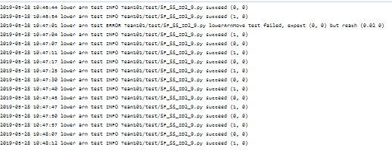

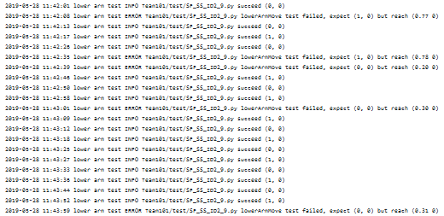机械臂正常启动并运行，基本完成预设任务。开始时部分测试样例中会出现机械臂未完全到达指定位置，但完成度基本控制在90%以上。测试后期机械臂未完全到达指定位置的情况增多，推测该现象与舵机电压不足，机械臂受力不足有关。

## 测试6

结果：

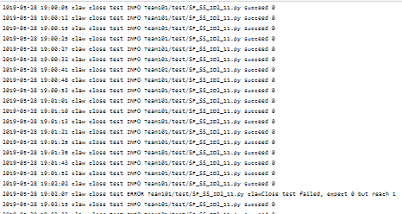

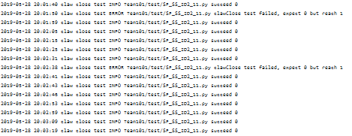

机械臂爪正常启动并运行，基本完成预设任务。测试全期出现部分时刻指令控制失败现象，但概率极低，推测其由控制指令累计，控制出现延迟造成。测试后期控制失败现象略微增加，推测该现象与舵机电压不足，机械爪舵机受力不足有关。

## 测试7

结果：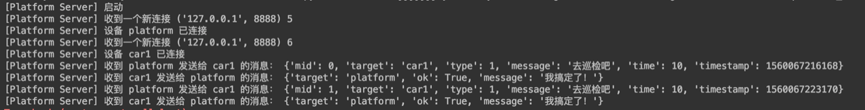

所预期的

## 测试8

结果：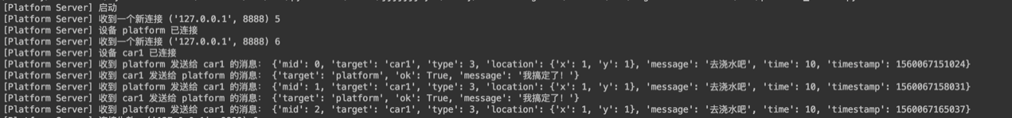

**结果为所预期的。**

## 测试9-14

结果：



**结果为所预期的。**

## 测试15

结果

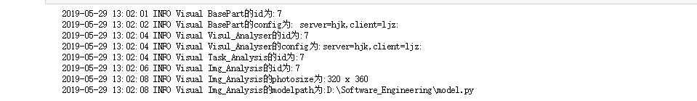

**结果为所预期的.**

## 测试16

结果

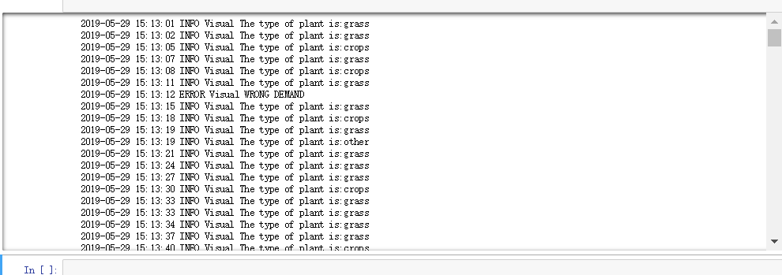

**结果为所预期的。**

## 测试17

结果：

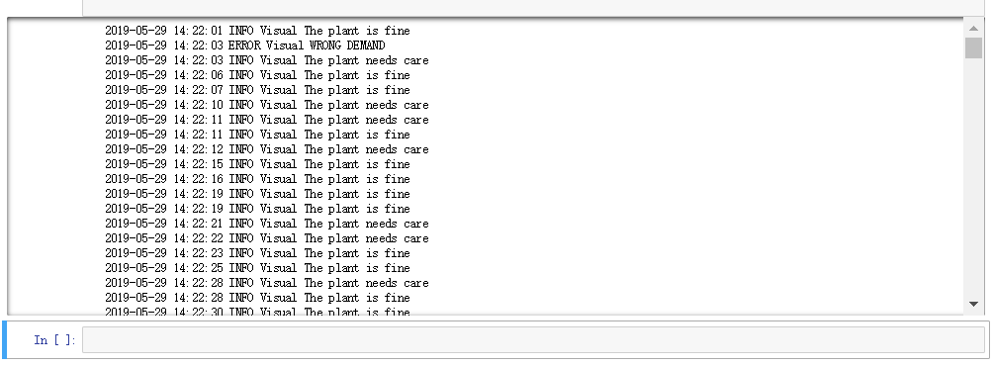

**结果为所预期的。**

## 测试18

结果：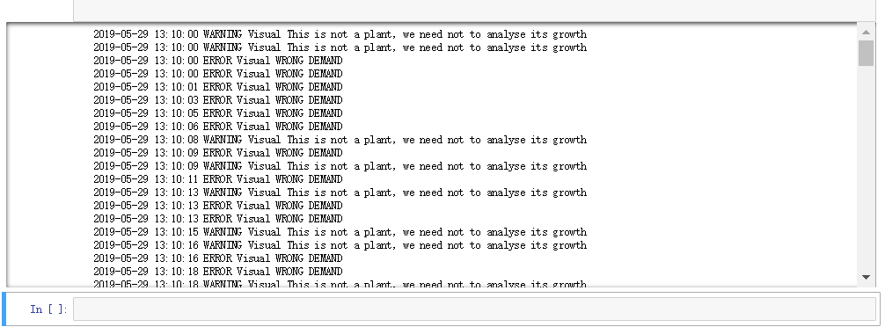

**结果为所预期的。**

## 测试19

结果：

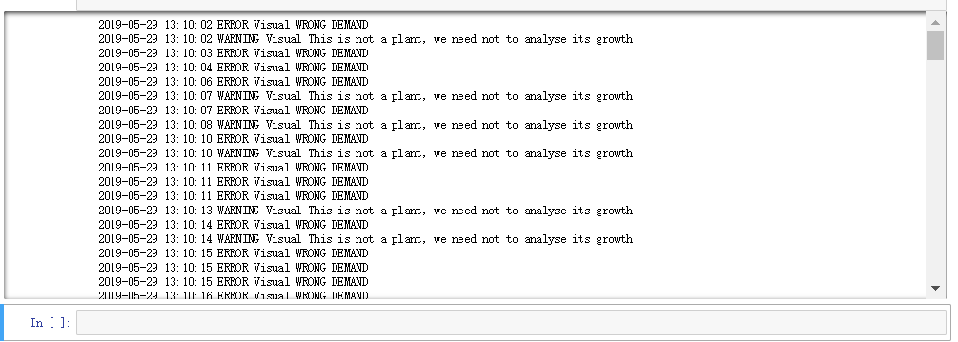

**结果为所预期的。**

# 测试结果分析

## 对被测试软件的总体评估

### 视觉分析系统

程序总体上可以正常运行。初始化环节正常，视觉分析系统及子系统可以正确接受输入并输出正确信息。植株分类功能运行正常，系统可以准确识别分类任务并进行分析。植株长势分析功能运行正常，系统可以准确识别长势分析任务并进行分析。在模拟训练以及在实际场景运行中模型识别出现误差，该误差为神经网络算法本身所带来的系统误差。

### 综合控制系统

测定运行前两小时内移动成功率能够到达97%，如果将数值为0.95以上的“错误”数据（几乎到达目标位置，实际应用时无影响）视为有效操作，该成功率数值可到达98%。测试后续时间成功率有一定程度下滑，最后三十分钟有效操作数量仅占88%，推测该现象由舵机电压不足造成。

### 边缘控制平台与云服务中心

边缘控制平台程序和云服务中心程序以及前端数据展示程序总体上可以正常运行。在模拟信息收发的测试中表现良好，可以处理部分（超时异常，语法错误，语义错误）异常情况。在测试流程中没有发现完全信息丢失的情况，信息交换成功率为100%。

## 测试环境的影响

### 视觉分析系统

在实际场景中运行的结果正确率相较于初始训练集正确率有所下降，分析原因是因为实际运作中受拍摄角度等因素的限制使得拍摄图片干扰条件增加，与初始训练集有所出入，故正确率有所下降。

### 综合控制系统

机械臂的测试在小车正常状态下进行，如果小车在实际运行时遇到偏转，不平衡等问题，机械臂的操作成功率可能会随之下降。

### 边缘控制平台与云服务中心

在实际生产环境中，边缘农田环境的WIFI信号稳定性难以保证，需要在农田环境中进行长期（月为单位）的测试，来验证系统长时间的稳定性

## 改进建议

### 视觉分析系统

从测试结果来看，测试角度上系统需要增加自身测试覆盖面，提高训练质量，考虑实际问题中出现的干扰，使得在实际生产中能够发挥更好的作用。

在需求与设计上可以进一步扩展需求，如对于植株的定位，如对于更多种类植株的识别，如对于植株的病虫害问题识别等。

### 综合控制系统

测试结果显示电机电压水平会影响机械臂移动，机械爪接受指令并执行的成功率。所以在实际生产时，应测定一个合理的，可以保证成功率控制在相对高水平的电压数值或者运行时间，使得农业小车投入应用时机械臂能够有效完成给定任务。可以考虑采用有线外部电源供电。

### 边缘控制平台与云服务中心

云服务中心目前仅起到数据规整和人工指令分配指派的功能，专家系统尚未上线，后续可以考虑在这里提供农业管理方面的策略和小车现有的机制相结合来实现更加智能的产品化的管理。